Numele:__________________________
Iniţiala prenumelui tatălui____________
Prenumele: ________________________
Şcoala de proveniență________________
,__________________________________
Loc.___________Jud._________________
Înv./prof. __________________________
Nume şi prenume supraveghetori | Semnătura

CONCURS

Disciplina: Matematică și explorarea mediului



PROBĂ SCRISĂ
Subiecte pentru clasa pregătitoare

- Toate subiectele sunt obligatorii.
- Timpul de lucru este de 30 minute.
- Se poate începe rezolvarea cu oricare dintre subiectele de mai jos.

SUBIECTUL I –15 puncte
- AJUTĂ-L PE NORIȘOR SĂ COMPLETEZE ȘIRURILE CU NUMERELE CARE LIPSESC.

8
6
2
9
6
2
10


9

3
1
- COLOREAZĂ A CINCEA PICĂTURĂ , ULTIMA STELUŢĂ ȘI PRIMUL SOARE.

SUBIECTUL II – 20 puncte

1. SCRIE PE NORIȘORI TOATE NUMERELE MAI MARI DECÂT 2 DAR MAI MICI DECÂT 9 , ORDONATE CRESCĂTOR:


2. ÎN CURTEA BUNICII ERAU 6 PUIȘORI DAR AU PLECAT 2.


CALCULEAZĂ CÂȚI PUIȘORI MAI ARE BUNICA. SCRIE OPERAȚIA POTRIVITĂ.


SUBIECTUL III – 25 puncte



1.CALCULEAZĂ ŞI UNEŞTE FIECARE ALBINUȚĂ CU STUPUL ÎN CARE VA INTRA:


6
9
7
8
5

6 +2–1=
10 –2+ 1=
2 + 5–1=
9 – 2–2=
2 + 5+1=
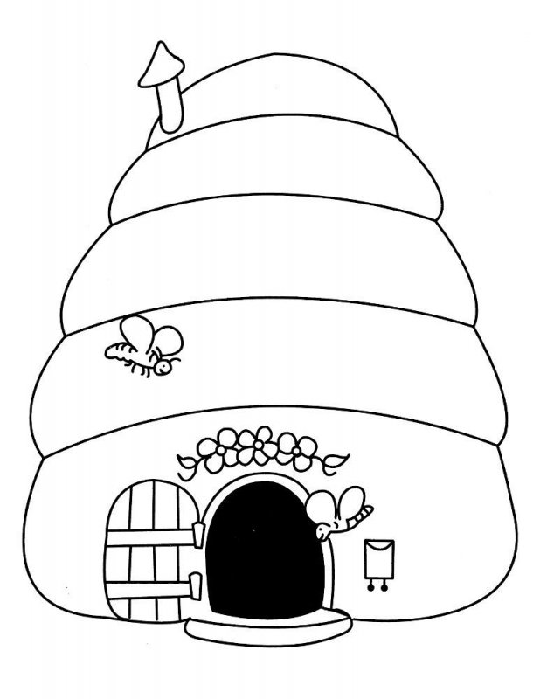


2.SCRIE PE FIECARE PICĂTURĂ NUMĂRUL CU 2 MAI MARE DECÂT CEL SCRIS PE ,, COLEGA” EI.

8
7
3
6
5

SUBIECTUL IV – 30 puncte
1. OBSERVĂ ANIMALELE DE MAI JOS.
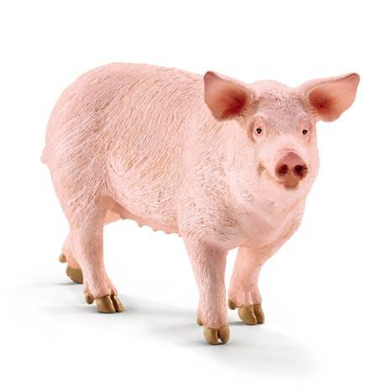

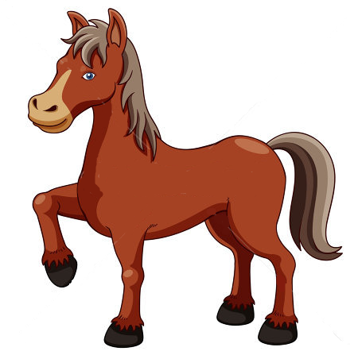


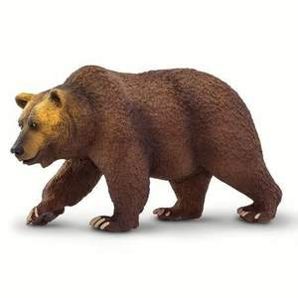


- LIPSESC ………… ANIMALE PENTRU A AVEA ÎN TOTAL 10 .
- CALCULEAZĂ CÂTE PICIOARE AU ÎN TOTAL DOUĂ BERZE ȘI UN CAL.

FELICITĂRI! AI TERMINAT TESTUL!
ÎNAINTE DE A-L PREDA, MAI VERIFICĂ O DATĂ!
SE ACORDĂ 10 PUNCTE DIN OFICIU.
Barem de corectare
Total puncte: 100 p. astfel: 10p. - din oficiu
15 p. – subiectul I 20 p. – subiectul II 25 p. – subiectul III 30 p. – subiectul IV

SUBIECTUL I –15 puncte

 | Rezolvare | Punctaj
1. | (10,7,5,4,3,1,0)  (0,4,8)  (7,5 ) | 7 x 1 p.=7p  3 x 1 p.=3p  2 x 1 p.=2p
2. | Colorează a cincea picătură  Colorează ultima stelută  Colorează primul soare | 3x1p=3p

SUBIECTUL II – 20 puncte

 | Rezolvare | Punctaj
1. | 3,4,5,6,7,8 | Identificarea numerelor 6x1p=6 p  Ordonarea numerelor -2p.
2. | 6 – 2 = 4 | Scrierea corectă a operației cerute -6p  Calcul corect - 6 p

SUBIECTUL III – 25 puncte

 | Rezolvare | Punctaj
1. | 6+2-1=7  10-2+ 1=9  2+5-1=6  9-2- 2=5  2+5+1=8 | Calcul corect – 5x2 p.=10p.  Realizarea corespondenței- 6x 0,5= 3p.
2. | 9, 5,10,8 | Identificarea corectă a numerelor- 4 x 3p = 12p.

SUBIECTUL IV – 30 puncte

 | Rezolvare | Punctaj
1.a) | 3(animale) | 10p.
1.b) | 2+2+4=8 | Scrierea corectă a operației -10p  Calcul corect - 10 p


